Системный анализ процесса получения элементарной серы методом Клауса как социотехнической системы
Д.В. Печенкин, И.А. Щербатов
Астраханский Государственный Технический Университет
Аннотация: Рассматривается такой класс сложных систем, как социотехническая система на примере процесса получения элементарной серы методом Клауса. Ее функционирование происходит в различных типах неопределенности и требует разработки специфического подхода к анализу и оценке множества факторов, влияющих на работу системы и не поддающихся количественному и качественному описанию. В работе сформулирована задача многофакторного анализа рисков возникновения аварийной ситуации на опасном производственном объекте с использованием методов системного анализа. Выделены основные группы факторов, параметры, а также связь человека-оператора с технической подсистемой. Предложен способ оценки уровня влияния выделенных факторов на риск возникновения аварийной ситуации в системе. Введен терминологический базис для построения структуры показателей состояния социотехнической системы. По данным экспертного опроса был составлен пример диаграммы оценки воздействия каждого из параметров на «вес» одного из показателей.
Ключевые слова: социотехническая система, метод Клауса, многофакторный анализ рисков аварии, экспертный опрос, системный анализ

Введение. Процесс Клауса является наиболее перспективным в технологическом, экологическом и экономическом аспектах, методом получения серы из кислых компонентов, выделенных при очистке природных и попутных газов, а также газов нефтехимических производств [1]. Сегодня процесс Клауса, с одной стороны, решает проблему утилизации сероводорода и дает возможность получать ценный продукт — газовую серу, с другой стороны — при получении газовой серы имеет место загрязнение атмосферы токсичными выбросами отходящих газов, а также сероводородом. Поэтому он играет очень важную роль в обеспечении экологической безопасности производства в целом [2].
Краткая характеристика. Процесс Клауса является непрерывным и характеризуется двумя основными технико-экономическими показателями – степенью конверсии сероводорода в серу (максимальное значение этого показателя свидетельствует об эффективности переработки) и содержанием вредных соединений в дымовых газах (качество работы установки определяется минимальным значением этого показателя) [3]. Эти показатели зависят от ряда факторов, и особое внимание следует уделить стабильному ведению технологического процесса со стороны персонала, так как это является важной задачей на протяжении всего периода эксплуатации установки.
Проектная степень конверсии большинства современных установок производства элементарной серы составляет 99,6%. При нормальном функционировании с указанным показателем извлечения серы из газа в атмосферу поступают ежегодно тысячи тонн сернистого ангидрида. Но нельзя не учитывать такой фактор как качество управления процессом, при ухудшении которого степень конверсии составляет 90-95%, а количество ежегодных вредных выбросов при этом возрастает в 2-3 раза [4].
Анализ проблемы и постановка задачи исследования. Снижение качества управления технологическим процессом является прямым следствием использования систем управления, построенных на основе моделей, не учитывающих так называемый «человеческий» фактор, интегрированный в процесс управления и вносящий дополнительные риски. Наличие неконтролируемых возмущений, в частности по качественному и количественному составу кислого газа, поступающего на переработку, снижение активности катализатора в реакторах каталитической стадии – все эти факторы приводят к необходимости корректировки управляющего воздействия в режиме реального времени, и, как следствие, включению человека в процесс управления [5].
Социотехнические системы включают в себя в качестве элементов, как технические подсистемы, так и социальные - операторов, с ними взаимодействующих (знания, умения, настрой, ценностные установки, отношение к выполняемым функциям). Особенностью таких систем является то, что в контур управления, т.е. в управляющую систему, включен сам человек-оператор. Отличительная черта в управлении такими системами – это необходимость учета в параметрах (свойствах) управляющей системы психофизических свойств человека-оператора [6]. Таким образом, системы управления современными технологическими установками получения элементарной серы методом Клауса будем рассматривать как социотехнические.
В связи с этим, анализ и оценка рисков в применяемых системах управления приобретают все более важное значение. Человек-оператор автоматизированной системы управления технологическим процессом принимает управленческие решения, осуществляет контрольные воздействия главным образом на основе визуализации, трансформации и анализа информации компьютерными методами обработки информации, оценивает состояние системы и окружающей среды. Неоспоримым является тот факт, что даже при выполнении необходимых требований и инструкций по ведению технологического процесса, а другими словами при его «нормальном» протекании, эффективность и безопасность во многом определяются действиями человека-оператора. В случае критического, аварийного развития ситуации его действия являются определяющими [7].
Целью данного исследования является анализ и выявление характерных для социотехнической системы факторов опасности при управлении процессом Клауса, а также выделение связей между ними и риском возникновения аварийной ситуации.
Объектом исследования является социотехническая система получения элементарной серы методом Клауса.
Краткий обзор существующих решений. Интеллектуальная поддержка работы оператора технической системы управления реализуется посредством компьютерных технологий. Здесь может быть использовано множество инструментов искусственного интеллекта, включая набирающие популярность экспертные технологии [8]. Системы такого типа представляют собой системы реального времени с динамической базой знаний, которая способна корректироваться и видоизменяться по мере накопления «опыта» в функционировании всей социотехнической системы, тем самым снижая риски создания аварийной ситуации при ведении процесса [9]. Экспертная система в консультационном режиме предлагает человеку-оператору необходимые советы и подсказки [10].
Однако машина не может составить конкуренцию человеческому разуму в слабоструктурированных ситуациях [11, 12], и как следствие в сложной и изменчивой среде функционирования социотехнической системы человек-оператор будет неизбежно являться лидирующим звеном в управляющем тандеме «человек – машина». Что касается сенсомоторных и психофизиологических кондиций и навыков оператора, недостаточное развитие которых создает условия для возникновения рисков при управлении, то их недостаточно для эффективного управления технологическим процессом – следует также принимать во внимание и использовать его интеллектуальные способности, и особенную роль среди них играет опыт ведения процесса. Поэтому эволюционирование социотехнических систем так или иначе будет основываться на принципах гибридного интеллекта – симбиотической интеграции функциональностей искусственного (компьютера) и естественного (оператора) интеллектов. Неразрывную связь этих двух составляющих наглядно показывает следующая блок-схема (рис. 1):
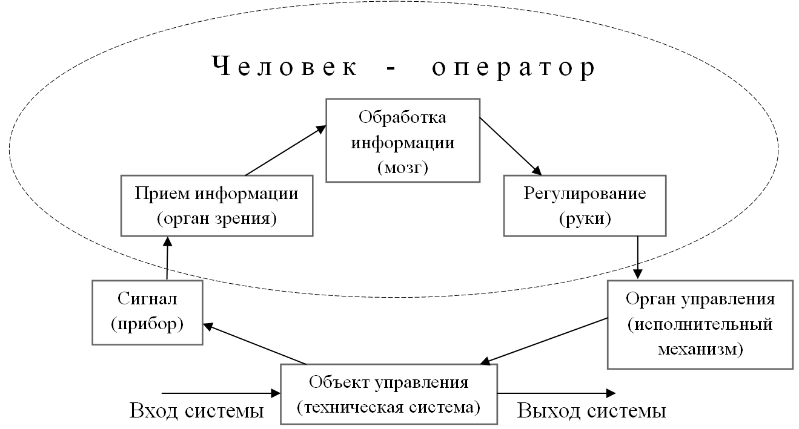
Рис. 1. Связь социальной и технической подсистем.
Необходимо отметить, что подавляющее большинство работ по моделированию и управлению процессом Клауса, опубликованных за последние годы [5, 11, 15, 16], не используют качественную информацию о процессе, представленную в виде знаний опытных операторов и технологов. Проблемы совместного использования качественной и количественной информации при математическом описании и управлении процессом получения серы методом Клауса все еще требуют должного внимания. Это относится как к описанию слабоформализуемых факторов, влияющих на процесс так и к описанию психофизических и сенсомоторных характеристик человека-оператора, т.к. использование традиционных регрессионных моделей здесь неприемлемо из-за отсутствия универсальности, а аналитических - из-за высокой размерности модели и ограниченности вычислительных ресурсов. Таким образом, анализ взаимодействия человека-оператора и системы управления процессом получения серы методом Клауса как социотехнической системы, является важной научной проблемой, решение которой прямым образом влияет на эффективность производства и обеспечение его экологической безопасности.
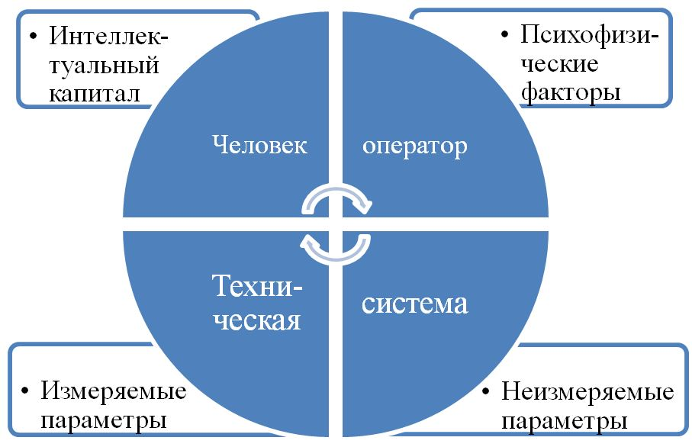
Анализ. Параметры процесса, факторы, влияющие на него, а также взаимосвязь с человеком-оператором можно схематично изобразить следующим образом (рис. 2):
Рис. 2. Факторы, параметры и взаимосвязь человека-оператора с технической подсистемой.
Проанализировав параметры технологического процесса можно выделить такой признак классификации как измеряемость. В частности, к измеряемым параметрам P (p₁,…p_{i}…p_{n}) относятся такие основные величины как давление, температура, расход, концентрация и тд. К неизмеряемым параметрам процесса Клауса ZK (zk₁,…zk_{i}…zk_{n}) следует отнести активность катализатора, стабильность работы технологической турбогазодувки газа регенерации отделения Сульфрин, активность активированного угля в адсорбере углеводородов, цветовой оттенок сжигаемых остаточных продуктов. Что касается субъективных факторов человека-оператора, влияющих на его взаимодействие с технической составляющей внутри социотехнической системы, то здесь выделяется так называемый «интеллектуальный капитал» ZI (zi₁,…zi_{i}…zi_{n}) и психофизические факторы ZP (zp₁,…zp_{i}…zp_{n}) [12]. И если последнее понятие распространено достаточно широко, то под понятием «интеллектуальный капитал» подразумеваются знания, навыки и производственный опыт конкретных людей, которые производительно используются в целях максимизации прибыли и других экономических и технических результатов [13].
Определим уровень влияния выделенных факторов на возникновение аварийной ситуации в системе путем введения показателей состояния объекта:
- по измеряемым параметрам – параметрический показатель S₁;
- по неизмеряемым параметрам – технологический показатель S₂;
- по факторам интеллектуального капитала – объединенный интеллектуальный показатель S₃;
- по психофизическим факторам – объединенный психофизический показатель S₄.
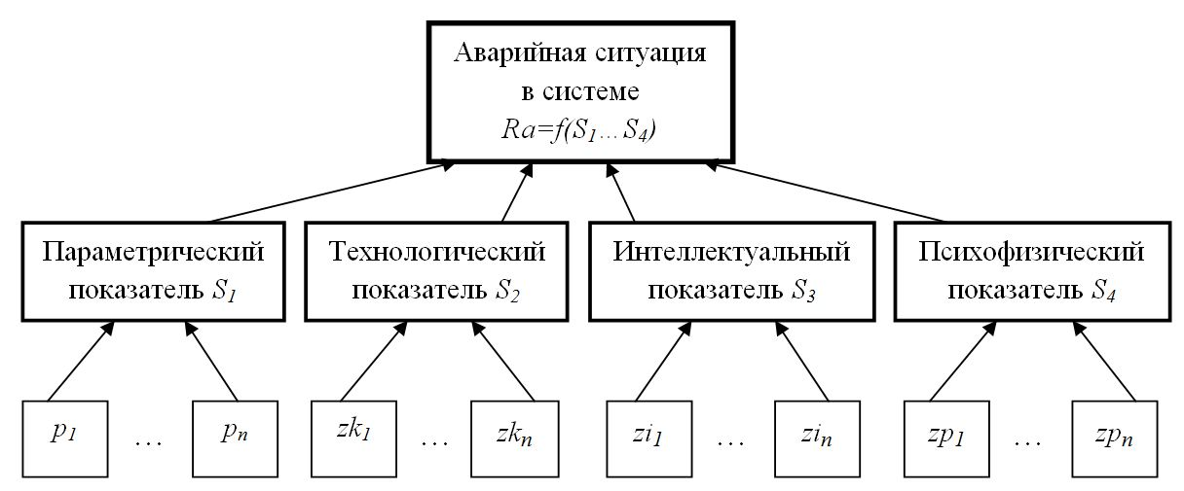
Для определения уровня риска введем показатель Ra (рис. 3).
Рис. 3. «Дерево» определения уровня риска аварийной ситуации.
Характерной особенностью технологического, интеллектуального и психофизического факторов является представление используемой ими информации в виде экспертных оценок, описания в нормативно-технической документации, знаний, полученных опытным путем. Параметрический показатель использует информацию, измеряемую традиционными методами и средствами, и, следовательно, может быть определен величиной вектора P (p₁,…p_{i},…p_{n}), образованного параметрами технической подсистемы. По данным экспертного опроса была составлена диаграмма оценки влияния каждого из параметров на «вес» параметрического показателя S₁.
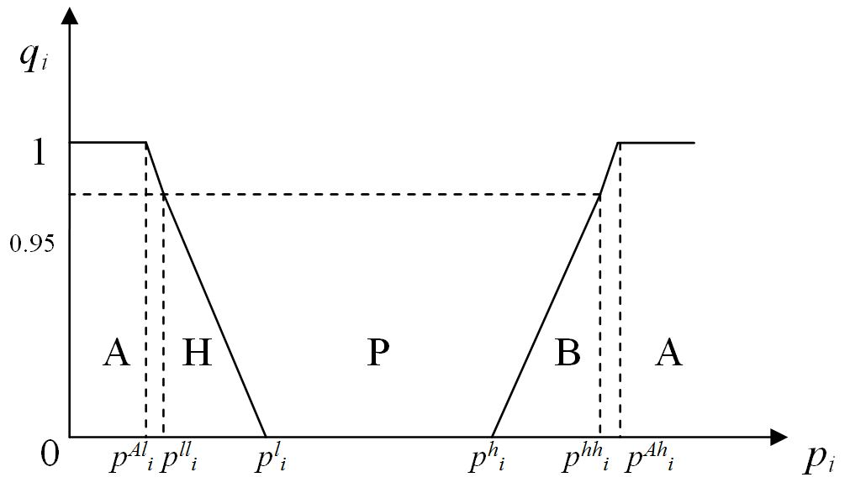
Диапазоны значений определим как «РАБОЧИЙ», «НИЗКИЙ», «ВЫСОКИЙ», «НИЖЕ НИЖНЕГО», «ВЫШЕ ВЫСШЕГО» И «АВАРИЙНЫЙ» (рис. 4).
Рис. 4. Приведение параметров.
Текущее значение параметра p_{i} ϵ (0<i<n) преобразуем в безразмерную величину q, если он имеет вышеуказанные диапазоны значений:
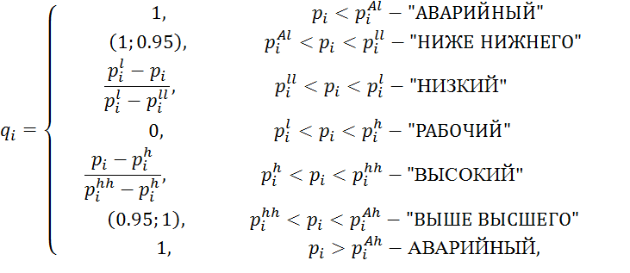
где p_{i} – текущее значение параметра; p^{l}_{i}, p^{h}_{i} – предупредительные значения параметра; p^{ll}_{i}, p^{hh}_{i} – предельно допустимые значения параметра; p^{Al}_{i}, p^{Ah}_{i} – аварийные значения параметра [14].
Для нормирования показателей состояния объекта введем следующие допущения: величины показателей должны быть безразмерными и принимать значения из диапазона (0;1); показатели должны учитывать влияния всех параметров, входящих в соответствующие факторы; показатель равен нулю, если все параметры изменяются в диапазоне «РАБОЧИЙ»; показатель состояния равен единице, если хотя бы один параметр соответствующего фактора изменяется в диапазонах «АВАРИЙНЫЙ»; значение показателя уровня риска Ra в системе равно единице, если хотя бы один показатель состояния равен единице.
Заключение. Таким образом, выявленные в процессе анализа особенности системы управления установкой получения элементарной серы методом Клауса дают право определять вышеупомянутую систему как социотехническую, учитывать выявленные факторы в проектировании систем управления, прогнозировать дополнительные возможные риски возникновения аварийных ситуаций, а также оценивать их с помощью введения показателей состояния системы.

Литература
- Мановян А. К. Технология первичной переработки нефти и природного газа: учебное пособие для студ. Вузов. 2 изд. М.: Химия, 2001. 567 с.
- Полупанов И. В. Моделирование и оптимальное управление технологическими процессами с использованием нечетких алгоритмов (на примере производства серы методом Клауса): автореф. дис. ... канд техн наук: 05.13.07. М., 1990. 16 с.
- Щербатов И. А. Оптимальное управление каталитической стадией процесса Клауса: дис. ... канд техн наук: 05.13.06. Астрахань, 2006. 200 с.
- Плинер В. M. Термодинамический анализ работы установок производства элементарной серы с целью повышения их эффективности. Автореф. дисс. канд. техн. н. Москва, ВНИИГАЗ. 1988. 19 с.
- Kilian M., Wozny G. Maximising Claus plant efficiency // Hydrocarbon engineering. September 2002. pp. 1-6.
- О.М. Проталинский, И.М. Ажмухамедов. Системный анализ и моделирование слабо структурированных и плохо формализуемых процессов в социотехнических системах // Инженерный вестник Дона, 2012, №3 URL: ivdon.ru/ru/magazine/archive/n3y2012/916.
- Е.П. Попечителев. Биотехнические системы оценки уровня готовности к работе человека-оператора // Инженерный вестник Дона, 2012, №4 (1) URL: ivdon.ru/ru/magazine/archive/n4p1y2012/1132.
- Петрин К. В., Теряев Е. Д., Филимонов А. Б., Филимонов Н. Б. Мультиагентные технологии в эргатических системах управления // Известия ЮФУ. 2010. №3. С. 7-13.
- Elbert van der Bijl, Dr. Maurice J. Wilkins. Automated knowledge // Hydrocarbon engineering. October 2013. pp. 72-78.
- Vennavelli A.N., Ogundeji A.Y., Resetarits M. R. Using Modular Procedural Automation to Improve Operations // CONTROL. November 2012. pp. 1-6.
- Проталинский О. М., Щербатов И. А. Программный комплекс для обучения операторов технологического процесса получения серы // Известия высших учебных заведений. Северо-Кавказский регион. Технические науки. 2006. №2. С. 29-34.
- Немчинов Д. В. Управление рисками аварийных ситуаций на промышленных объектах (на примере установки хлорирования воды): автореф. дис. ... канд техн наук: 05.13.01. Астрахань, 2009. 153 с.
- Стюарт Т. А. Интеллектуальный капитал. Новый источник богатства организаций. М.: Поколение, 2007. 368 с.
- Немчинов Д. В., Проталинский О. М. Снижение риска аварийной ситуации на производственном объекте. Вестник Астраханского государственного технического университета. Серия: Управление, вычислительная техника и информатика. 2009. №1. С. 111-116.

References
1. Manovyan A. K. Tekhnologiya pervichnoy pererabotki nefti i prirodnogo gaza: uchebnoe posobie dlya stud. Vuzov [Technology of primary processing of oil and natural gas: study guide for University students] 2 izd. M.: Khimiya, 2001. 567 p.
2. Polupanov I. V. Modelirovanie i optimal'noe upravlenie tekhnologicheskimi protsessami s ispol'zovaniem nechetkikh algoritmov (na primere proizvodstva sery metodom Klausa) [Modeling and optimal control of technological processes using fuzzy algorithms (for example, sulphur production using the Claus)]: avtoref. dis. ... kand tekhn nauk: 05.13.07. M., 1990. 16 p.
3. Shcherbatov I. A. Optimal'noe upravlenie kataliticheskoy stadiey protsessa Klausa [Optimal control of catalytic stage of the Claus process]: dis. ... kand tekhn nauk: 05.13.06. Astrakhan', 2006. 200 p.
4. Pliner V. M. Termodinamicheskiy analiz raboty ustanovok proizvodstva elementarnoy sery s tsel'yu povysheniya ikh effektivnosti [Thermodynamic analysis of the plant elemental sulfur production with the aim of increasing their effectiveness]: avtoref. diss. kand. tekhn. n. Moskva, VNIIGAZ. 1988. 19 p.
5. Kilian M., Wozny G. Maximising Claus plant efficiency. Hydrocarbon engineering. September 2002. pp. 1-6.
6. O.M. Protalinskiy, I.M. Azhmukhamedov. Inženernyj vestnik Dona (Rus), 2012, №3 URL: ivdon ivdon.ru/ru/magazine/archive/n3y2012/916.
7. E.P. Popechitelev. Inženernyj vestnik Dona (Rus), 2012, №4 (1) URL: ivdon.ru/ru/magazine/archive/n4p1y2012/1132.
8. Petrin K. V., Teryaev E. D., Filimonov A. B., Filimonov N. B. Izvestiya YuFU. 2010. №3. pp. 7-13.
9. Elbert van der Bijl, Dr. Maurice J. Wilkins. Automated knowledge. Hydrocarbon engineering. October 2013. pp. 72-78.
10. Vennavelli A.N., Ogundeji A.Y., Resetarits M. R. Using Modular Procedural Automation to Improve Operations. CONTROL. November 2012. pp. 1-6.
11. Protalinskiy O. M., Shcherbatov I. A. Izvestiya vysshikh uchebnykh zavedeniy. Severo-Kavkazskiy region. Tekhnicheskie nauki. 2006. №2. pp. 29-34.
12. Nemchinov D. V. Upravlenie riskami avariynykh situatsiy na promyshlennykh ob"ektakh (na primere ustanovki khlorirovaniya vody) [Management of risks of emergency situations on industrial objects (for example, installation of chlorination of water)]: avtoref. dis. ... kand tekhn nauk: 05.13.01. Astrakhan', 2009. 153 p.
13. Styuart T. A. Intellektual'nyy kapital. Novyy istochnik bogatstva organizatsiy. M.: Pokolenie, 2007. 368 p.
14. Nemchinov D. V., Protalinskiy O. M. Vestnik Astrakhanskogo gosudarstvennogo tekhnicheskogo universiteta. Seriya: Upravlenie, vychislitel'naya tekhnika i informatika. 2009. №1. pp. 111-116.

